**ESCUELA NORMAL DE EDUCACIÓN PREESCOLAR**

Licenciatura en educación preescolar

Ciclo escolar 2018 - 2019



Curso: Tutoría grupal.

Periodo de evaluación: 1

Maestra: Yixie Karelia Laguna Montañez

Alumna: Daniela Quilantán Rangel.

Año y sección: 2A.

Saltillo, Coahuila. 8 de octubre del 2018.

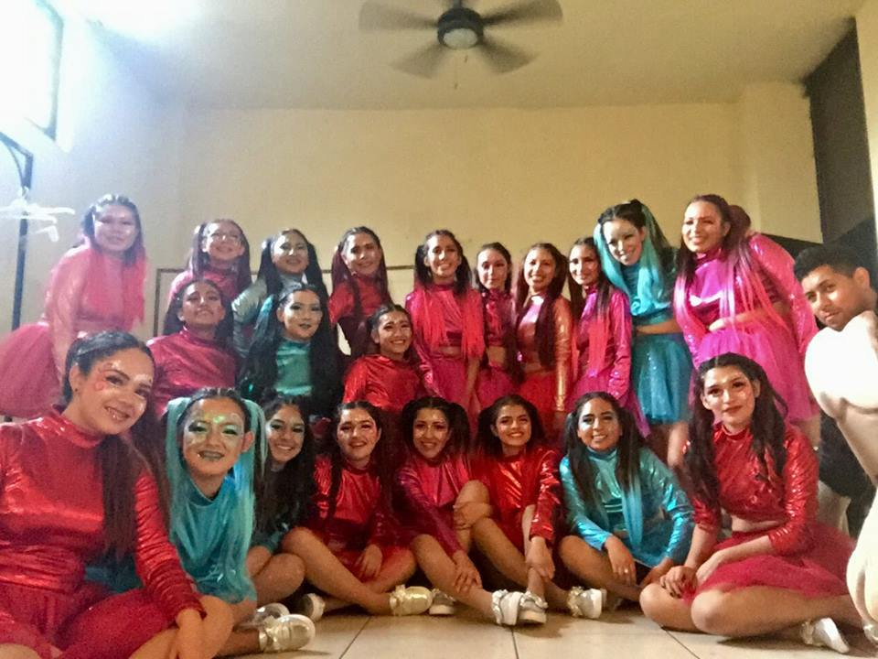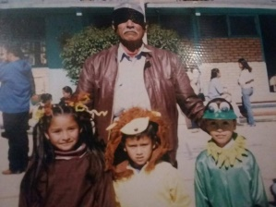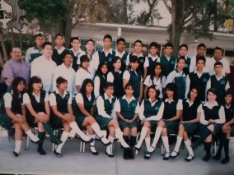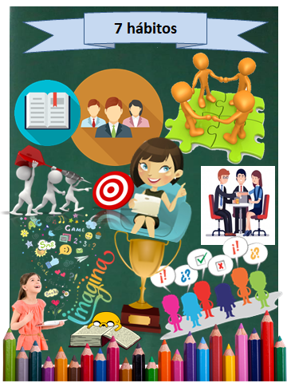**Collage personal**

# Introducción

El siguiente escrito narro mi autobiografía y la relaciono con los siete hábitos de la gente altamente efectiva que se presentan en el libro del autor Stephen R. Covey de forma descriptiva aclarando en que momento de mi vida los llevo a cabo para tener un conocimiento más profundo y consiente del proceso por el cual tuve que pasar para estructurar y cumplir mis metas a corto y largo plazo.

Índice

Introducción 3

Mi autobiografía 5

Conclusiones 9

## Mi autobiografía

## Image result for niÃ±a animada

Mi biografía

Mi nombre es Daniela Guadalupe Quilantán Rangel. Nací en la ciudad de Saltillo, Coahuila, México. Un bonito, frio y nevado diciembre de 1996. En un cálido hogar formado por mi padre Hildo Quilantán García, mi madre Rosa Elena Rangel Aguilar, y mis dos hermanas mayores Hilda y Ana Quilantán Rangel. Crecí rodeada de amor, y felicidad. Con los mimos propios de la hija y hermana menor. A la edad de 3 años comencé mis estudios en el jardín de niños Teodosia Castañeda, el lugar donde con anterioridad habían estudiado mis dos hermanas mayores. Por lo que yo tenía un gran deseo de asistir y compartir las mismas experiencias que mis hermanas. Con el paso del tiempo le fui tomando cariño a mi maestra, Mimi, Quien me impresiono con sus conocimientos, y se convirtió en mi modelo a seguir. Por lo que llegando el momento en el que se cuestiona a un niño con un ‘’¿Qué quieres ser de grande?’’ mi respuesta era inmediata y absoluta. ‘’Quiero ser maestra’’. Siendo una niña de 4 años yo ya comenzaba a forjarme una meta, asistía a la escuela y hacia mis trabajos y tareas porque me decían que para ser, maestra primero tenía que estudiar mucho. Mi estancia en el jardín fue agradable y mi siguiente reto fue la primaria. Ingrese a la Escuela Francisco de Urdiñola, donde pase seis años de mi vida, donde aprendí innumerables cosas que me ayudarían en mi vida diaria y académica que serían la base para mi futuro.

Después entre a la escuela secundaria técnica #28, donde me volví una niña totalmente extrovertida, hacer nuevas amistades era muy sencillo, con algunas de ellas sigo en contacto. Me gustaba participar en clase, y ser responsable. Aquí fue donde comencé a formarme una idea más clara de ser maestra. Al conocer a mi maestra de inglés, Lupita. Quien era estricta, y a lo mejor de un carácter fuerte. Pero que tenía el valioso don de la enseñanza. Otra persona quién influyo en mí, fue la maestra de Coahuila, quién inculco en mi un amor por México, la hermosa tierra donde nací. Y tenía una manera muy particular de enseñar, ella creaba un ambiente de confianza entre los alumnos, y nos narraba la historia de Coahuila con una emoción y amor, que te mantenía interesado, despierto. Su estrategia era añadir comentarios personales y divertidos. Siempre vio la manera de hacer las clases diferentes. Le teníamos tanto cariño que cuando nos enterábamos que ella también daba la materia de Historia de México, rogábamos que fuera ella quién impartiera la materia. Gracias a ella, la idea de ser maestra fue creciendo en mi corazón.

A los 15 años comencé a estudiar en la preparatorio Dr. Mariano Narváez. Donde fui muy feliz, aprendí mucho y conseguí excelentes amistades. En el momento en el que se nos comenzó a dar orientación profresiográfica, a diferencia de mis compañeros, yo ya sabía a donde quería dirigir mi vida. Y en uno de sus trabajos se nos pidió que investigáramos dos opciones de universidades y profesiones en las que quisiéramos continuar nuestros estudios. Y fue aquí cuando por primera vez me informe formalmente de esta profesión.

Antes de ingresar a la escuela Normal de educación preescolar, tuve algunos inconvenientes académicos para continuar mis estudios. Y fue en ese entonces en el que comencé a convertirme en una persona proactiva de forma consiente. Desde el jardín de niños hasta la preparatoria yo imaginaba lo que quería hacer en el futuro, pero fue hasta entonces que comencé a trabajar en la construcción de mi sueño y a pesar de que el ambiente en el que estaba no me favorecía para avanzar, y de que algunas personas me desanimaban o me recomendaban estudiar otra cosa, yo no desistía. Y con responsabilidad, optimismo, y mucho trabajo me pude demostrar a mí misma que era capaz de conseguir cualquier cosa que me propusiera si se comienza con un fin en mente.

Así que antes de ingresar a la Escuela Normal yo ya había puesto en práctica los dos primeros hábitos de la gente altamente efectiva.

Mi primer semestre en esta institución fue completamente un desafío, había muchas cosas que aprender y hacer, no sabía cómo llevar un orden en mi vida de tantas responsabilidades que tenía. Y tuve que aprender a identificar y a elegir que actividades en mi vida cotidiana eran necesarias y urgentes. Aquí se enlazaban los tres primeros hábitos. La proactividad, comenzar con un fin en mente y poner primero lo primero. Y con disciplina logre salir adelante.

Los hábitos de ganar – ganar, buscar primero entender y luego ser entendido, y sinergizar es algo con lo que trabajo diario, y que quizá está en proceso. Habitualmente convivo con mis compañeros, los conozco y trabajo con ellos de forma colaborativa, sin competir, sin ver quién es el mejor o en que soy peor. Para tener una mejor convivencia y a consecuencia una mejor experiencia donde todos podamos aprender uno del otro y apoyarnos para la materialización de los sueños que nos fijamos al momento de elegir esta carrera.

El habito 7 es el más complicado de todos porque es donde se busca el equilibrio de los siete hábitos y es lo que me llevara a mí y a mis compañeros al éxito. Por lo tanto pienso que no está al 100 % desarrollado., pero que tomare en cuenta desde ahora para el cumplimento de mis metas a corto y largo plazo.

# Bibliografía

(Covey, 2015)

# Conclusiones

El libro de Los siete hábitos de la gente altamente efectiva de Stephen R. Covey nos presenta 7 factores que nos guiaran de la mejor forma a el cumplimento de nuestras metas. Y a ver de forma consiente todo el proceso por el que hemos pasado para llegar a donde estamos y que debemos de hacer para continuar y ser mejor en lo que hacemos.

De ahora en adelante tomare cada uno de los hábitos como un método personal para cumplir mis objetivos. En general casi siempre aplico en mi vida un poco de todos, pero ahora pondré especial cuidado en el tercer habito ‘’poner primero lo primero’’ porque es fácil perder el camino y caer en la procrastinación, y atender con eficacia a las diferentes situaciones que se presenten.